Informe de cierre sprint 02
Reunión
N° | Versión | Descripción |  | Autor
APT - 02 | 1.0 | Informe de Avances y Cumplimiento - Sprint 02 |  | María Martínez
Fecha |  | Ubicación | Proyecto
06/05/2026 al 20/05/2026 |  | Duoc UC. | “Elige tu Futuro”

Participantes
Nombre | Empresa | Teléfono | e-mail
Lorena Figueroa Gutiérrez | Duoc UC | 1234567| | lor.figueroa@duocuc.cl
María Martínez | Duoc UC | 89563217 | mp.martinez@duocuc.cl
Nayadett Leyton | Duoc UC | 36598147 | na.leyton@duocuc.cl

Introducción
El proyecto “Elige tu Futuro” busca centralizar y optimizar el acceso a la información académica de educación superior. El sistema implementa motores de web scraping para extraer y proporcionar datos actualizados de instituciones. Este ciclo se enfocó en estructurar la arquitectura de servicios y validar el flujo de captura de datos base.

Resumen Sprint
El Sprint 02 se ejecutó de forma exitosa entre el 06/05/2026 y el 20/05/2026. Durante este ciclo, el equipo logró escalar significativamente las capacidades del sistema al transicionar de una extracción de datos estáticos hacia un modelo de Integración y Consolidación de Datos (Data Matching). Se implementó con éxito el cruce automatizado entre la oferta académica recolectada de Duoc UC y los indicadores oficiales de ingresos y empleabilidad provenientes de MiFuturo.cl, procesando y vinculando la información completa de 36 de las 80 carreras totales.
En el ámbito de infraestructura, se migró el diseño hacia el ecosistema Cloud, logrando la creación y provisión exitosa de la base de datos relacional en Supabase (PostgreSQL 15) bajo los estándares definidos en los nuevos diagramas de arquitectura y componentes. Actualmente, el sistema se encuentra en estado de preparación, a la espera del completado del scraping masivo para proceder con la migración y carga total de los datos unificados.

Tareas realizadas

Tarea | Estado | Descripción
Motor de Scraping Avanzado y Matching | Finalizada | Escalar el bot para extraer métricas de empleabilidad y sueldos desde MiFuturo.cl, logrando emparejar con éxito 36 carreras de 80.
Diseño e Integración de Arquitectura Cloud | Finalizada | Modificación y reestructuración de los diagramas de componentes y arquitectura para incorporar la nueva capa de servicios y persistencia con Supabase
Despliegue y Configuración de Base de Datos | Finalizada | Creación exitosa de la instancia de base de datos en Supabase. El esquema de tablas relacionales se encuentra desplegado y listo para la ingesta de datos masiva (Data Ingestion).
Módulo de Mapa y Geolocalización | En Proceso | Incorporación de un mapa interactivo. Actualmente cuenta con la carga de coordenadas exactas de cada sede de Duoc UC y se encuentra refinando la lógica de búsqueda por geolocalización.
Test de Vocación | En Proceso | Desarrollo técnico del módulo de orientación vocacional. La funcionalidad se encuentra construida en su mayoría, restando únicamente el ajuste de detalles menores de interfaz y lógica de resultados.
Arquitectura | Finalizada | Estructurar diagramas de componentes y proyectar el despliegue.

Próximo Sprint

Próximo Sprint (20/05/2026 al)
El equipo se compromete a ejecutar las siguientes acciones prioritarias:
- Finalización del Scraping de Carreras: Completar la extracción de las 44 carreras restantes de Duoc UC para alcanzar el 100% del catálogo (80 carreras).
- Migración e Ingesta Masiva en Supabase: Desarrollar y ejecutar el script de carga automatizada para subir el archivo JSON consolidado directamente a las tablas de la base de datos ya creada en Supabase.
- Cierre de Módulos (Mapa y Test): Culminar los detalles pendientes del Test de Vocación y la geolocalización del mapa interactivo, conectando sus consultas directamente a la API de Supabase.

Anexos
A continuación, se listan las evidencias adjuntas al presente informe:
Anexo A: Diagrama de Componentes.
https://drive.google.com/file/d/1ZMMsVx-pEEfAxC8JfLjwVmFgLKFSZ1aM/view?usp=drive_link
Anexo B: Diagrama de Arquitectura.
https://drive.google.com/file/d/1iHzwcCRWc_klPLH-yWwkAiMv5M0p7ag5/view?usp=drive_link
Anexo C: Código Mapa geolocalización.
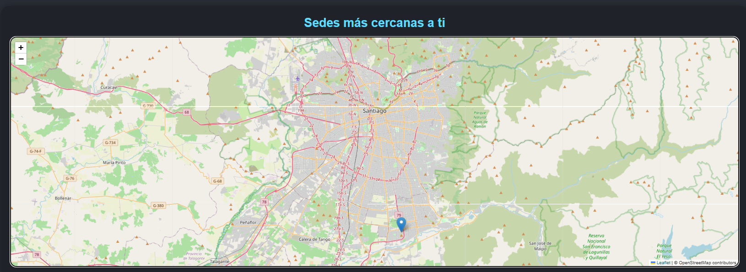
Anexo D: Capturas de Test vocacional.
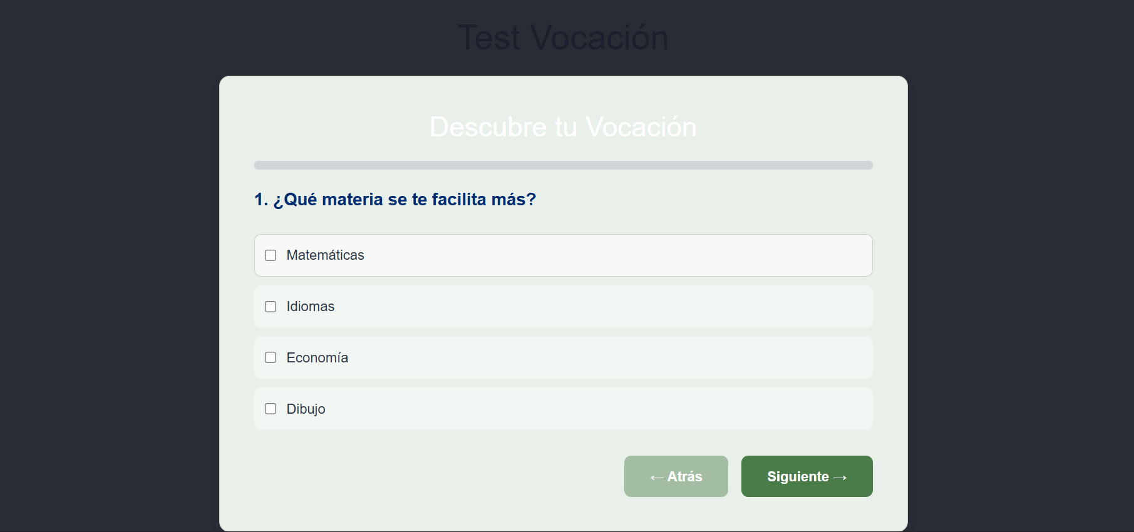

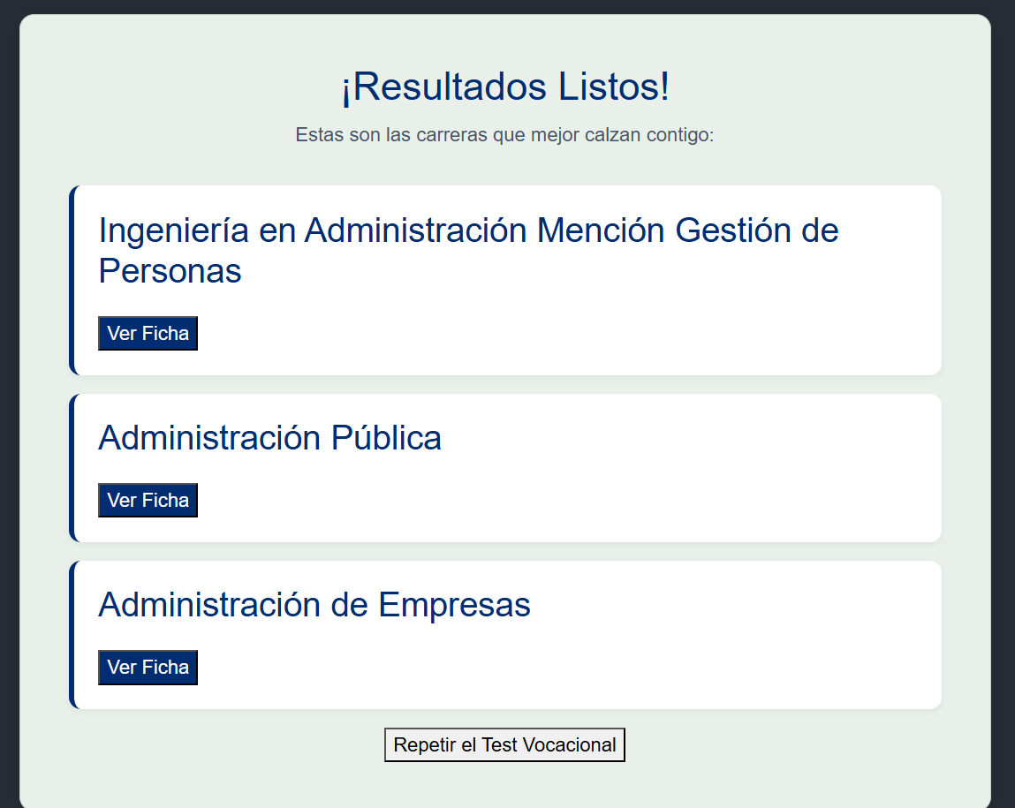
Anexo E: SupaBase
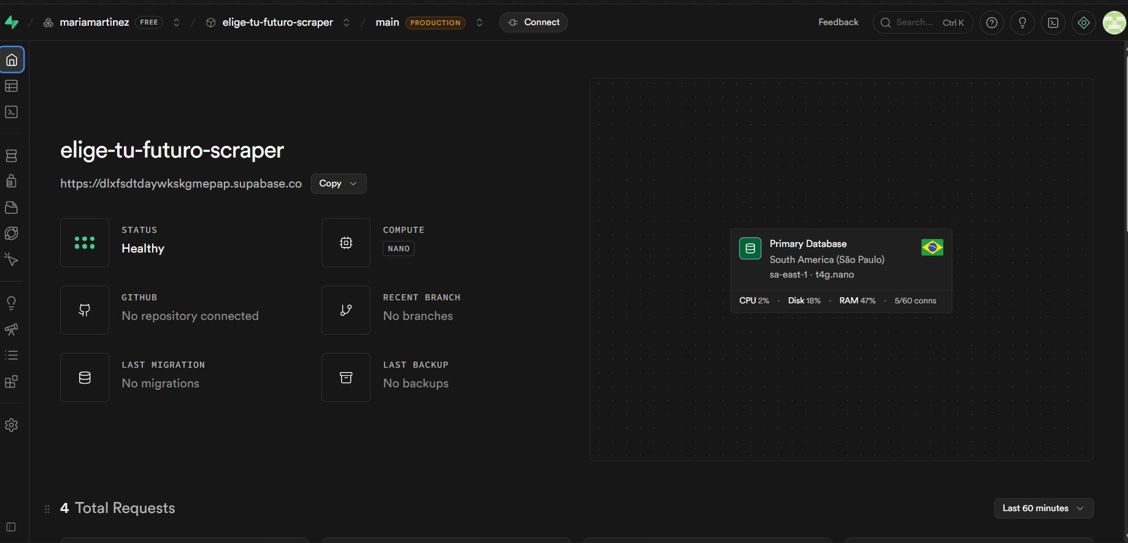
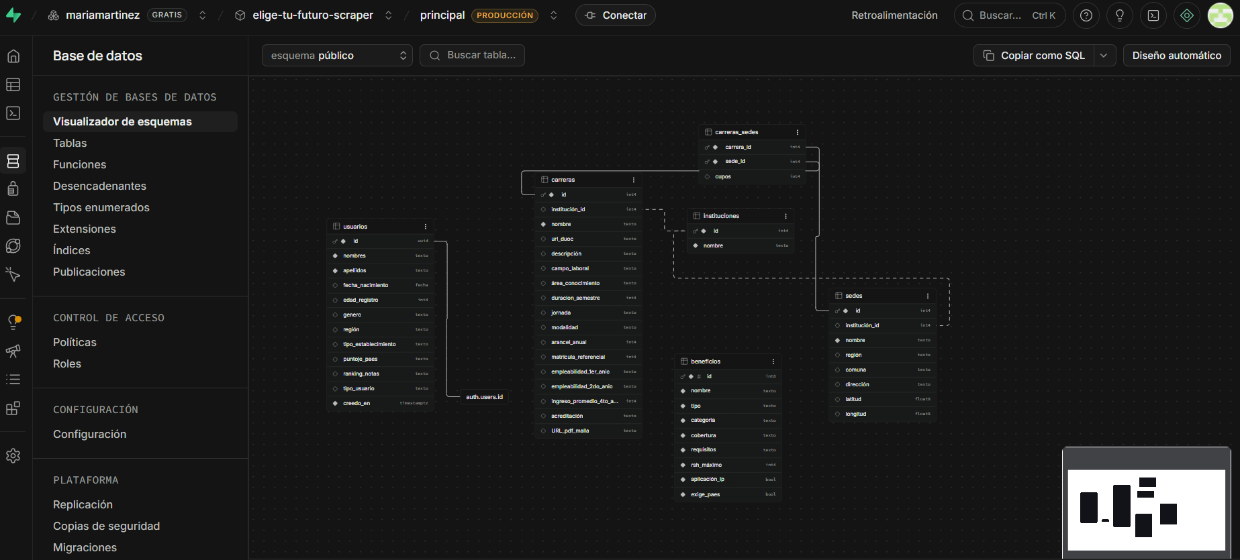
Anexo F: GitHub
https://github.com/mariamartinezc/Proyecto-TALLER-APLICADO-DE-PROGRAMACION/tree/sprit2

